地毯吸尘器和高压清洗机需求表

一、产品要求及报价单
物品名称 | 参数 | 单位 | 数量 | 单价（元） | 小计  （元） | 其他要求 | 图例
地毯吸尘器  （大号） | 功能:干湿两用  功率：2000W  电压：220v  频率：50Hz  噪音分贝：约≦79db  过滤系统：多层  电线长：5米  容量：70升  桶身材质：不锈钢  功能：可侧倾倒 | 台 | 1 |  |  | 电机质保：1年以上 | 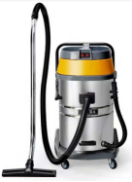
地毯吸尘器  （中号） | 功能:干湿两用  功率：1600W  电压：220v  频率：50Hz  噪音分贝：约≦65db  过滤系统：多层  电线长：5米  容量：35升  桶身材质：不锈钢 | 台 | 3 |  |  | 电机质保：1年以上 | 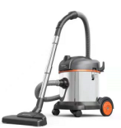
高压清洗机 | 压力：150公斤  额定电流：15A  流量：15L/min  转数：1380R/min  功率：3000W  电压：220v  电机：国标电机  机芯材质：纯铜  形状：推车式  配件：长枪、进出水管 | 台 | 4 |  |  | 电机质保：1年以上 | 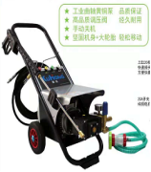
合 计 |  |  |  |  |  |  | （元）
二、其他要求
1.本项目每台产品单价不超过3000元（含税），总价限价15000元（含税）。
2.合同签订后3个工作日内送产品上门，送货地点在重庆机场指定地点。
3.成交后需签订购销合同，结算需提供增值税发票。
4.质保期：电机质保一年（含）以上。
5.报价为包干价，包含产品、税费、安装、调试、运输等的所有费用。提供质量合格证书、保修卡及使用说明书等相关资料。
6.满足需求的前提下低价成交。
—————————————————————————
响应方信息
单位名称（盖章）：
产品品牌型号分别为：
地毯吸尘器（大号）：
地毯吸尘器（中号）：
高压清洗机：
是否能够满足以上需求：
总报价： 元 ；发票类别： ；税率： %
联系人： 联系电话：

注：如有意参与报价，请于10月21日上午12:00之前将响应方信息及营业执照复印件（鲜章）回传至cqakgfw@163.com邮箱或直接送至机场东二路19号重庆机场集团办公楼6009室，联系电话：67152738，过期视为自动放弃。

